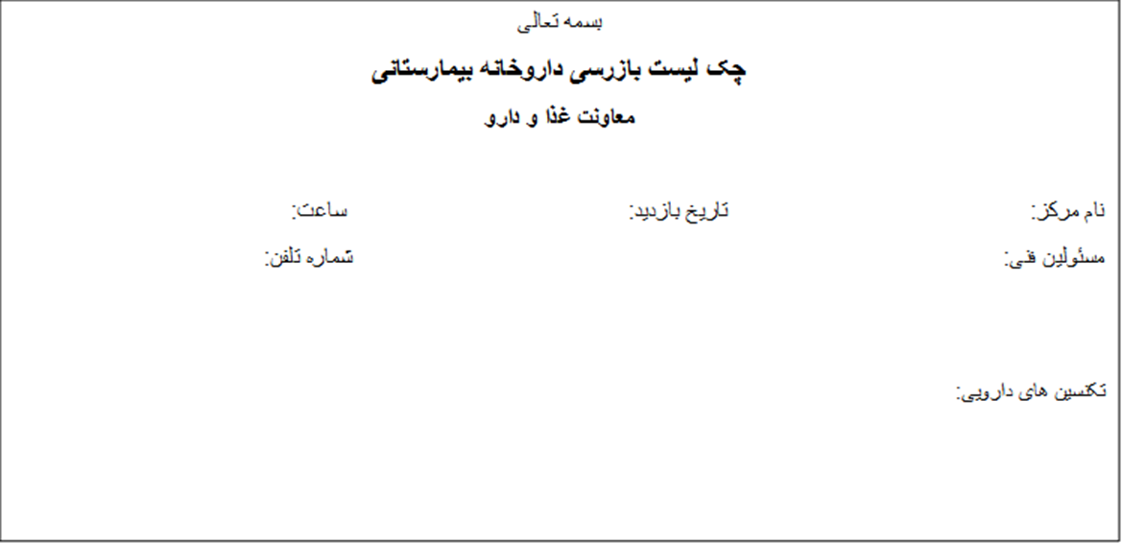



بسمه تعالی

**چک لیست بازرسی داروخانه مراکز آموزشی و درمانی و بیمارستانها**

**معاونت غذا و دارو تبریز**

نام مرکز: تاریخ بازدید: ساعت:

مسئولین فنی: شماره تلفن:

تکنسین های دارویی:

|  |  |  |  |  |
| --- | --- | --- | --- | --- |
| ردیف | کلیالت | بلی | خیر | توضیحات |
| 1 | آیا دکتر داروساز دردر تمام ساعت فعاليت داروخانه در بیمارستان اشتغال دارد؟ |  |  |  |
| 2 | آیا در زمان مراجعه به داروخانه مسئول فنی حضور فعال دارد ؟ |  |  |  |
| 3 | آیا کنترل نسخ و دستور مصرف دارو توسط مسئول فنی صورت می گیرد؟ |  |  |  |
| 4 | آیا وضعیت ظاهری داروخانه از نظر نظم و نظافت مناسب می باشذ؟ |  |  |  |
| 5 | آیا داروخانه دارای امکاناتی اعم از : قفسه بندی، سیستم کامپیوتری |  |  |  |
| 6 | دماسنج - سیستم تهویه- سیستم اطفاء حریق |  |  |  |
| 8 | آیا برنامه نرم افزاری مناسب بر سیستم کامپیوتری نصب شده است؟ |  |  |  |
| 9 | آیا شرایط نگهداری داروها در قفسه ها و یخچال از نظر نور ، دما و رطوبت رعایت می گردد؟ |  |  |  |
| 10 | آیا کارکنان و مسئول فنی از روپوش استفاده می کنند؟  آیا مسئول فنی اتیکت بر روی روپوش خود دارد؟ |  |  |  |
| 11 | آيا نحوه ارائه خدمات دارويي بصورت يونيت دوز مي باشد ؟ |  |  |  |
| 12 | آیا اقلام دارویی تاریخ گذشته در داروخانه موجود بود؟ |  |  |  |
| 13 | آیا کمیته دارویی با حضور داروساز تشکیل می شود؟ |  |  |  |
| 14 | در صورتی که داروخانه دولتی است، آیا موجودی داروخانه ثبت شده است؟ و آیا موجودی داروخانه با میزان ثبت شده همخوانی دارد؟ |  |  |  |
| 15 | آیا برنامه منظم بازرسی بخش ها توسط مسئول امور دارویی صورت گرفته و به صورت مکتوب وجود دارد؟ |  |  |  |
| 16 | آیا گزارشات مصرف میزوپروستول به معاونت غذا و دارو ارسال میگردد؟ |  |  |  |
| 17 | آیا گزارشات عوارض دارویی به معاونت غذا و دارو ارسال می گردد؟ |  |  |  |
| 18 | آیا گزارشات خطاهای دارویی به معاونت غذا و دارو ارسال می گردد؟ |  |  |  |
| 19 | آیا گزارشات تلفیق دارویی به معاونت غذا و دارو ارسال می گردد؟ |  |  |  |
| 20 | آیا تجویز و مصرف داروهای پرهزینه براساس گایدلاینهای دارویی مصوب صورت می گیرد؟ |  |  |  |
| 21 | آیا گزارشات مصرف آنتی بیوتیک های watch به معاونت غذا و دارو ارسال میگردد؟ |  |  |  |
| 22 | آیا طرح دارویار بطور کامل انجام می پذیرد؟ |  |  |  |
| 23 | آيا اصول مرتبط كار با داروهاي شيمي درماني رعايت ميگردد ( اتاق تميزو... ) |  |  |  |
| 24 | آيا تلاش براي پرداخت بدهي شركت هاي دارويي و تامين بهينه داروهاي مورد نياز انجام مي گيرد ؟ |  |  |  |
| بازدید از انبار دارویی | | | | | |
| 25 | آیا وضعیت ظاهری انبار از نظر نظم و نظافت مناسب است؟ |  |  |  |
| 26 | آیا در بیمارستان انباردار مخصوص دارو و تجهیزات مصرفی اشتغال دارد؟ |  |  |  |
| 27 | آیا انبار دارویی امکاناتی اعم از : قفسه بندی کافی، پالت |  |  |  |
| 28 | دماسنج - سیستم اطفاء حریق - رطوبت سنج |  |  |  |
| 27 | تفکیک محل نگهداری ضایعات |  |  |  |
| 28 | آیا کف و دیواره های انبار قابل نظافت می باشد؟ |  |  |  |
| 29 | آیا برنامه نرم افزاری مناسب جهت ثبت ورود و خروج دارو و گزارش گیری کامل وجود دارد؟ |  |  |  |
| 30 | آیا موجودی دارو با میزان ثبت شده همخوانی دارد؟ |  |  |  |
| 31 | آیا مکان خاصی جهت داروهای تاریخ گذشته در انبار مشخص شده است؟ |  |  |  |
| 32 | آیا حواله داروهای وارده یا صادره از انبار به نحو مناسبی بایگانی شده است؟ |  |  |  |
| 33 | آیا موسس و مسئول فنی در پاسخ به سوالات و بازدیدها همکاری لازم را دارند؟ |  |  |  |
|  | نام و نام خانوادگي بازرسين نام و نام خانوادگي – مهر و امضائ مسئول فني | | | |